Спецификация на готовый продукт №
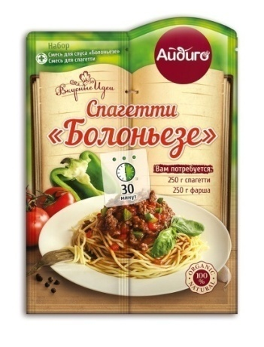 |  | Предприятие-изготовитель: ООО «Айдиго», Россия, г. Березовский, Режевской тракт, 15 км, уч. № 4  Наименование продукции: Спагетти Болоньезе  Вид потребительской тары: термосвариваемые пакеты из полимерных материалов, шоу-бокс, гофра-короб  Масса нетто потребительской единицы: пакет № 1 – 30 г  пакет № 2 – 10 г
Показатели качества | Значение по НД |  |  | Фактическое значение | НД, регламентирующая методы испытаний
Органолептические показатели: | Хорошо сыпучая, равномерно перемешанная масса из кусочков овощей, трав, семян и пищевкусовых добавок. Цвет, вкус и аромат свойственные входящим компонентам. |  |  | Соответствует | ГОСТ 28875-90
НД на продукцию: СТО 52303135-006-2012
Состав:
Пакет № 1: томатный порошок, паприка молотая, сахар-песок, соль морская, крахмал картофельный, лук репчатый, чеснок, орегано, натуральный ароматизатор томат, растительный жир, базилик, дрожжевой экстракт, паприка копченая, мята перечная, перец черный молотый, вкусовая добавка - лимонная кислота.
Пакет № 2: томатные хлопья, паприка зеленая кусочки.
Пищевая ценность:
Пакет № 1  белки: 4 г; жиры: 21 г; углеводы: 39 г.  Энергетическая ценность: 350 ккал / 1470 кДж |  |  | Пакет № 2  белки: 7 г; жиры: 6 г; углеводы: 29 г.  Энергетическая ценность: 200 ккал / 840 кДж
Условия хранения:
- хранить в сухих чистых помещениях, при температуре не выше 20 ®С и относительной влажности воздуха не более 75 %
- срок хранения 2 года с момента выработки
Способ применения: для приготовления блюда «Спагетти Болоньезе» согласно рецепту на упаковке.
Ограничения по использованию: -
Содержание аллергенов: содержит пшеничную муку
Микробиологические показатели и показатели безопасности: соответствуют ТР ТС 021/2011
Специалист по качеству:

